Типы химических реакций | Реакция соединения | Реакция замещения | Реакция разложения | Реакция обмена | Экзотерми-ческая | Эндотерми-ческая
S_{(кр)}+ O_{2(г)}= SO_{2(г)}+ 297 кДж
Рис 1
BaCl₂+K₂SO₄=BaSO₄↓+2KCl
Рис 2

Рисунок 1. | Рис 2
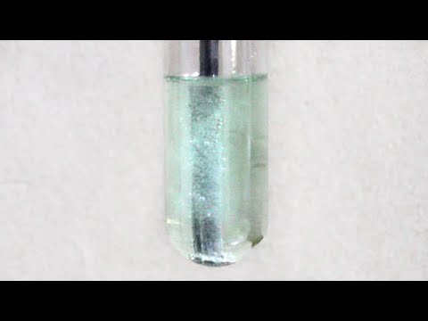 | 